Муниципальное дошкольное образовательное учреждение детский сад № 38 «Ромашка».

«Утверждаю»
Заведующая МДОУ
детский сад №38 «Ромашка»
_____________/Диденко Е.В./

Индивидуальный познавательный проект
по формированию элементарных математических представлений
средней группы

Тема: «В королевстве геометрических фигур»

Подготовила и провела: Воспитатель Никитина Е.С.

Х.Красночервонный 2017 год.

Вид проекта: среднесрочный, индивидуальный.
Продолжительность проекта: октябрь-ноябрь (с23.10.2017 по 24.11.2017)
Форма проведения проекта: совместная деятельность воспитателя с ребенком с помощью наблюдений, бесед, рассматривание иллюстраций, чтение художественной литературы, подвижных и дидактических игр, работы с родителями.
Участники проекта: Ребенок средней группы (Глушаков Костя), родители, воспитатель.
Возраст детей: 4-5 лет.
Актуальность проекта:
Период дошкольного детства является периодом интенсивного сенсорного развития ребёнка. В детстве накапливаются определённые знания и представления о разнообразных свойствах предметов, которые нас окружают. Для этого необходимо развивать у детей представления о геометрических фигурах. Важно помнить, что знакомство и закрепление детьми геометрических фигур наиболее успешно будет проходить в контексте практической и игровой деятельности.
Цель проекта: создание условий для развития математических и творческих способностей детей в процессе реализации проекта: «В королевстве геометрических фигур».
Задачи проекта:
Для ребенка:
- Закреплять знания детей о геометрических фигурах (круг, квадрат, треугольник).
- Развивать у детей конструктивные способности, умение классифицировать.
- Формировать умения различать, называть, сравнивать геометрические фигуры.
- Развивать внимание, речь, память, воображение, мелкую моторику рук при различных видах продуктивной деятельности ( рисование, лепка, аппликация, конструирование ).
- Развивать коммуникативные навыки.
- Развивать умения запоминать стихотворения о геометрических фигурах.
Для воспитателей:
- Создать условия для реализации данного проекта.
- Обеспечить группу необходимым оборудованием.

Формы и методы работы:

Новизна заключается в использовании метода проекта в рамках реализации образовательной области «Познание» с целью изучения и закрепления ребенком 4-5 лет геометрических форм через создание наглядных образов.

Интеграция образовательных областей: «Познавательное развитие», «Речевое развитие», «Социально – коммуникативное развитие», «Художественно – эстетическое развитие», «Физическое развитие».

Предполагаемый результат:
В результате реализации проекта дети средней группы смогут закрепить свои знания о геометрических фигурах, а также сформируется интерес и развитие познавательных и творческих способностей.
Этапы проекта:

1 этап- подготовительный:
-выбор темы, постановка целей и задач;
-разработка проекта на тему «В королевстве геометрических фигур».
-подбор дидактических игр, материалов для бесед, иллюстративного материала для работы с детьми, методических рекомендаций для родителей;
- привлечение внимания родителей к проекту.
-подборка литературы для детей о геометрических фигурах «Фигуры вокруг нас»;
-информация интернет – ресурсов;
-подбор и изготовление оборудования для игровой деятельности.
-Создание условий для реализации проекта;
-Взаимодействие с семьёй. Совместное обсуждение по выполнению проекта.

2 этап- основной:
-беседы с детьми о геометрических фигурах;
-чтение художественной литературы: р.н.с. «Колобок», «Три медведя», С.В. Михалков «Три поросёнка» и тд.
-отгадывание загадок о геометрических фигурах;
-целевая прогулка вокруг детского сада на тему «На что похожи»;
-рассматривание иллюстраций «На что похожи геометрические фигуры»;
-разучивание пальчиковой игры
-разучивание гимнастики для глаз «Все ребята встали в ряд»;
-дидактические игры: Найди свой домик», «Помоги зайке», Найди пару», «Собери узор по образцу», «Подбери пару», «Собери бусы», «Найди предмет такой же формы», «Чудесный мешочек», «Найди лишнюю фигуру», «Обведи по точкам».«Магнитная мозаика».

Работа с родителями:

-консультации для родителей «Развитие математических способностей у дошкольников»
- индивидуальные рекомендации «Весёлая математика дома»;
- Изготовление альбома «Забавные фигуры»,
- Поделка совместно с ребенком «Фигура из бумаги».

3 этап- заключительный:
-оформление проектной деятельности;
-подведение итогов и выводов по теме проектной деятельности;
-выставка творческих работ детей с использованием геометрических фигур.

Тема: « В королевстве геометрических фигур»

Социально – коммуникативное развитие | - Итоговая выставка альбома «Забавные фигуры»  - Создание семьей ребенка геометрической фигуры из бумаги .
Познавательное развитие | Дидактические игры: «Большие и маленькие», «Найди лишнюю фигуру», «Чудесный мешочек», «Построим фигуру», «Четвёртый лишний», «На что похоже»; «Магнитная мозаика», головоломка «Геометрические фигуры», лото «Цвета и фигуры», выкладывание геометрических фигур из палочек.  Настольно-печатные игры: «Геометрическое лото»; «Подбери по цвету и форме», «Цвета и форма»;  Сюжетно-ролевые игры: «Магазин игрушек», «Детский сад».
Речевое развитие | Отгадывание загадок по теме, заучивание стихов о геометрических фигурах, чтение художественной литературы:
Художественно – эстетическое развитие | - Раскрашивание готовой формы; Дид.игра «Обведи по контуру»;  - Аппликации из геометрических фигур: «Улитка», «Белка», «Паровозик», «Божьи коровки», «Корова», «Лошадка», «Ракета».  - Рисование палочками на песке по образцу.
Физическое развитие | - Разучивание пальчиковых игр, физкультминуток, гимнастики для глаз.  - Подвижные игры: «Найди свой домик», «Попади в корзину», «Кто быстрее», «Найди пару».
Перспективное планирование индивидуального проекта:
« В королевстве геометрических фигур».
Дата. | День недели. Мероприятие.
 | Понедельник | Вторник | Среда | Четверг | Пятница
23.10.2017  -  27.10.2017 | -Беседа: «Какие бывают фигуры».  - лото «Геометрические фигуры» | - Лепка: «Гусеница».  - Пальчиковая гимнастика | - Отгадывание загадок о геометрических фигурах. | Аппликация:  «Домик». | - Работа в тетради по Колесниковой.  Занятие 5
30.10.2017  -  3.11.2017 | Беседа: «В королевстве геометрических фигур».  -Сложи фигуру из пальчиков. | Конструирование:  «Гараж для машины» | Д.и. « Найди предмет круглой формы». | Занятие в тетради в клеточку. Рисование по клеточкам. | Чтение художественной литературы. Сказка: «Три медведя». Вопросы по сказке.
6.11.2017  -  10.11.2017 | Художественная деятельность: «Нарисуй круг и квадрат». | Д.и «Найди свой домик». | Рассматривание иллюстраций: «На что похожа геометрическая фигура». | Лека: «Овощи».  -отгадывание загадок. | Работа в тетради по Колесниковой.  Занятие 5
13.11.2017  -  17.11.2017 | Работа с разрезными картинками. Сложи круг квадрат и треугольник. | Д.и: «покажи одинаковые фигуры». | Конструирование.  «Домик для трех поросят».  -чтение стихов | Занятие в тетради в клеточку. Рисование по клеточкам | Беседа: «Цвет и форма».  -отгадывание загадок.
20.11.2017  -  24.11.2017 | Аппликация: «Божья коровка» | Чтение и пересказ сказки «Колобок» | Рисование: «Нарисуй солнышко». | Д.и. «Обведи по контуру» | Работа в тетради по Колесниковой.  Занятие 5

Результативность проекта:
- В совместной работе дети активно и дружно работали, доводили начатое дело до конца, в разных видах продуктивной и познавательной деятельности, тем самым развивая в себе коммуникативные, познавательные способности.
- У детей улучшилась мелкая моторика рук, координация движений.
Были получены системные знания о геометрических фигурах.
- Были разучены и освоены новые физкультминутки, подвижные и дидактические игры.
- Результаты проекта показали повышение уровня знаний детей о названиях геометрических фигур, форме, цвете. Закрепили количественный и порядковый счет, цифры( в пределах 5).Вести диалог со взрослыми и сверстниками; адекватно реагировать в конфликтных ситуациях.

- В течение осуществления проекта был подобран методический материал, пособия;
- оформлен « Математический уголок». Материалы уголка постоянно пополняются, изменяются;
- подобран дидактический материал для рассматривания с детьми- тематические альбомы «Такие разные фигуры»;
- изготовлен игровой материал: дидактические игры «Пятый лишний», «Собери фигуру (разрезные картинки)» ; «Подбери пару», «Собери бусы», «Найди предмет такой же формы», «Чудесный мешочек», «Найди лишнюю фигуру», «На что похоже», «Геометрическая мозаика», «Магнитная мозаика», «Сложи узор», «Обведи по точкам», «Геометрические пазлы» и др.
- в детском саду проведены выставка семейного творчества «Забавные фигурки»
- выпущены буклеты и консультации по теме проекта.
- проведены беседы и занятие, которые вызывают интерес у детей и родителей.
- проведено игровое развлечение «Путешествие в сказку».
- проведена целевая прогулка вокруг детского сада «На что похожи».

Работа с Воспитанником.

Материал, используемый при проведение индивидуального проекта.

Загадки о геометрических фигурах.

- Три вершины,
Три угла,
Три сторонки –
Кто же я. (Треугольник).

- Четыре угла и четыре сторонки,
Похожи точно родные сестрёнки,
В ворота его не закатишь, как мяч,
И он за тобою не пустится вскачь.
Фигура знакома для многих ребят.
Его вы узнали, ведь это … (Квадрат).

- Он похож на колесо,
А ещё на букву «О».
По дороге катится
И в ромашки прячется.
Нрав его совсем не крут,
Догадались, это …(Круг).

- Эта странная фигура,
Ну, совсем миниатюра.
И на маленький листочек
Мы поставим сотни…(Точек).

- Ни угла, ни стороны,
А родня одни блины…(Круг).

Физкультминутки.

- «Раз согнуться, разогнуться,
Два нагнуться, потянуться,
Три – в ладоши три хлопка,
Головою три кивка.
На четыре – руки шире,
Пять, шесть – тихо сесть».

- «Раз, два, три, четыре, пять,
Отправляемся гулять.
По новеньким дорожкам
Мы пройдём немножко.
Влево, вправо посмотрели
И на корточки присели.
Встали дружно, потянулись
И как кошечки погнулись.
А теперь прыжки на месте
И похлопаем все вместе».

- Мы становимся всё выше
Достаём руками крыши,
На носочки поднимись
И до солнца дотянись.

- Солнце глянуло в кроватку
Раз, два, три, четыре, пять.
Все мы делаем зарядку,
Надо нам присесть и встать.
Раз, два, руки вытянуть пошире,
Наклониться – три, четыре,
И на месте поскакать.
На носок, потом на пятку,
Раз, два, три, четыре, пять.

Дидактические игры по математике.

- Д. и. «Что бывает такой формы».
Цель: учить различать фигуры, развивать память, мышление.
Ход игры: Яблоко, какое – круглое. Окно какое – квадратное. Что бывает круглым, квадратным и т.д.

- Д. и. « Лото – цвета и фигуры».
Цель: освоение умений выделять различные формы и цвета.
Ход игры: Детям раздают карточки на которых в ряд изображены 3 геометрические фигуры разного цвета и формы. Карточки отличаются расположением геометрических фигур, сочетание их по цвету. Детям по одной предъявляются соответствующие геометрические фигуры. Ребёнок на карточке которого имеется эта фигура, берёт её и накладывает на свою карточку так, чтобы фигура совпала с нарисованной. Дети говорят, в каком порядке расположены фигуры.

- Д. и. «Назови одним словом».
Цель: развитие умения называть геометрические фигуры одного вида обобщающим словом.
Материал: геометрические фигуры одного вида ( большие и маленькие квадраты; разноцветные треугольники и т.д.)
Ход игры: Перед ребёнком выкладываются 4 карточки с изображением геометрических фигур одного вида. Ребёнок должен назвать фигуры одним словом.

- Д. и. «Что изменилось».
Цель: развитие внимания, наблюдательности, памяти.
Материал: четыре больших квадрата ( три красных, один зелёный), два маленьких зелёных квадрата, один маленький зелёный круг.
Ход игры: Педагог предлагает детям – вы закроете глаза, а я уберу один квадрат, и вы скажите, какой именно квадрат я убрала: большой или маленький, красный или зелёный. Когда дети будут быстро справляться с заданием, можно убрать сразу по 2 – 3 квадрата.

- Д. и. « Подбери подходящее».
Цель: развивать умения сравнивать геометрические фигуры между собой, выявлять общий признак и подбирать фигуру по общим признакам.
Материал: карточки с изображением разнообразных геометрических фигур.
Ход игры: Перед ребёнком выкладываются три карточки с изображёнными на них геометрическими фигурами, находящимися в какой – либо зависимости. Задача ребёнка – подобрать четвёртую карточку с подходящей геометрической фигурой.

- Д. и. «Подбери по величине».
Цель: Развитие умения классифицировать геометрические фигуры ( квадраты, круги, треугольники и т.д.), двух размеров - большие и маленькие.
Ход игры: Педагог кладёт на стол два круга. Около большого круга дети кладут большие фигуры. Около маленького круга – маленькие. Игра проводиться с небольшой группой детей.

- Д. и. «Сложи квадрат».
Цель: развитие цветоощущения, усвоение соотношения целого и части; формирование логического мышления.
Ход игры: Разложить кусочки квадратов по цвету и сложить из кусочков целый квадрат. Придумывать новые квадратики.

- Д. и. «Угадай по контуру».
Цель: развить пространственные представления детей, научить их узнавать предметы по внешним очертанием.
Материал: карточки с вырезанными предметами посередине.
Ход игры: Перед ребёнком раскладываются карточки с вырезанными посередине контурами предметов. Предметы предлагается вложить в соответствующие контуры.
- Д. и. «Чудесный мешочек». Цель: развитие воображение, тактильные ощущения. Материал: чудесный мешочек, геометрические фигуры. Ход игры: Воспитатель предлагает детям на ощупь узнать, что лежит в мешочке.

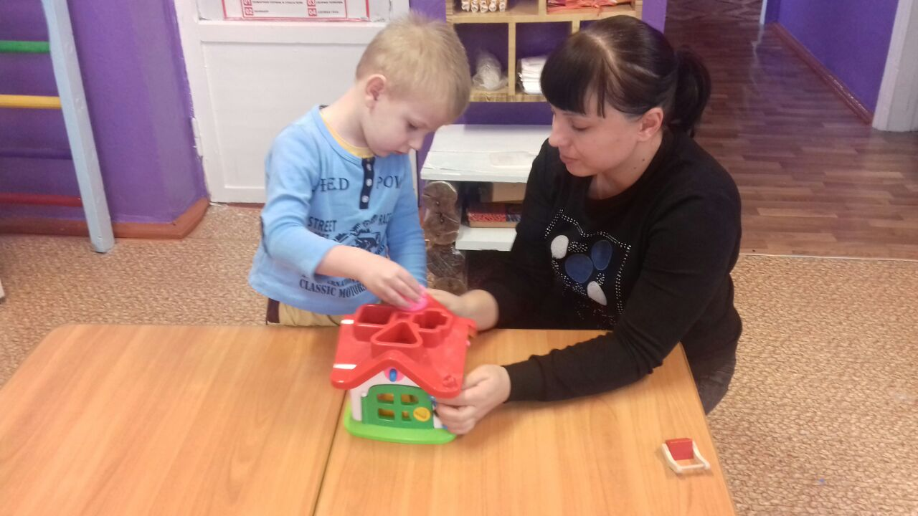

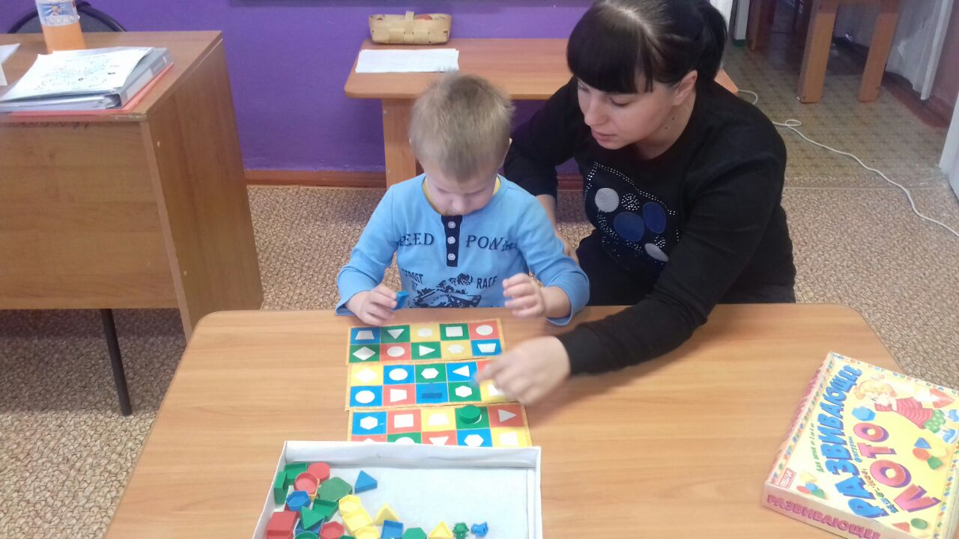

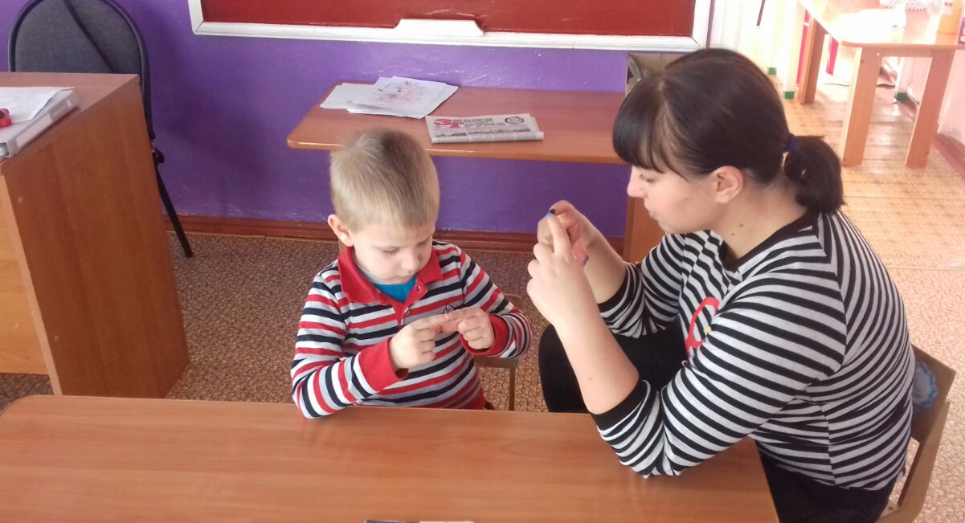
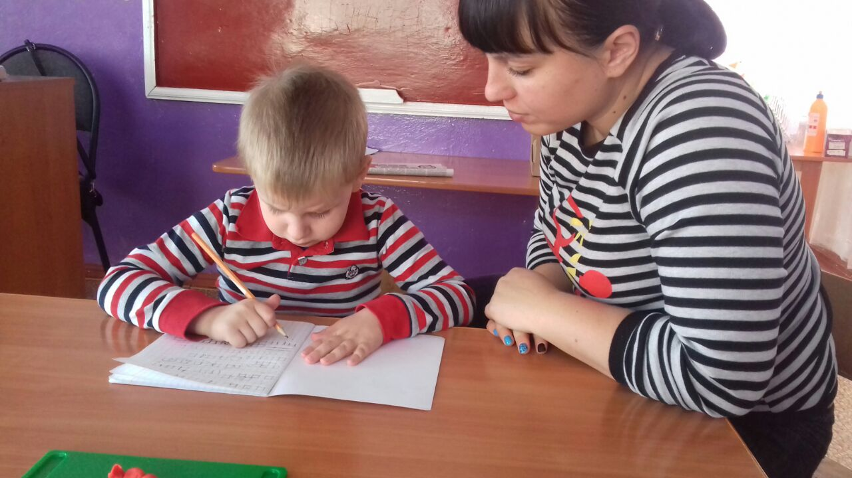
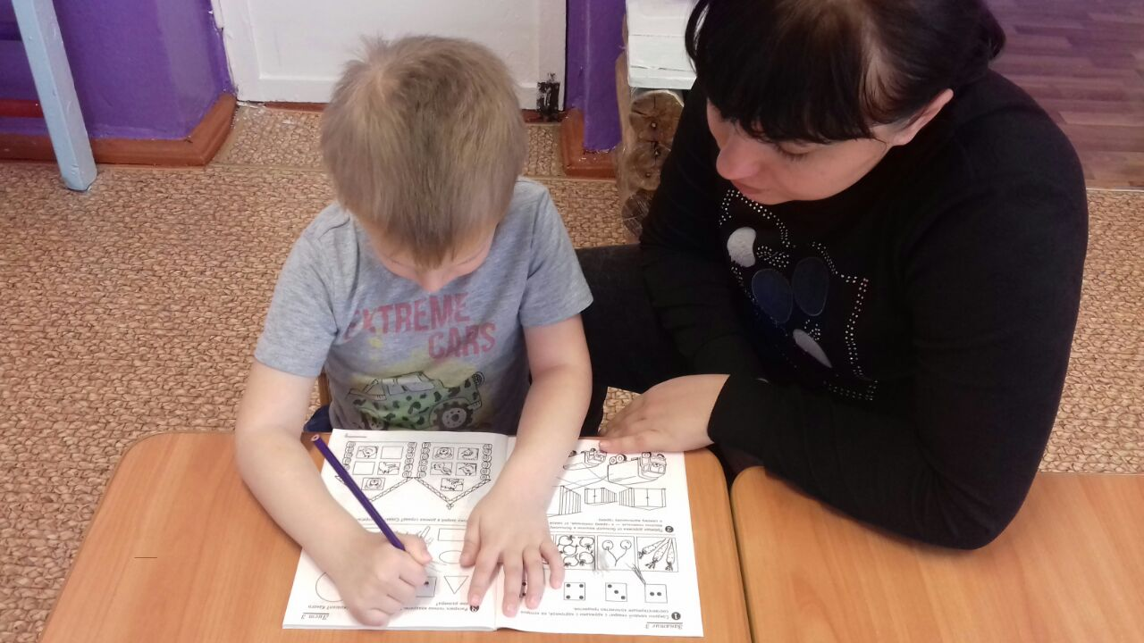

Муниципальное дошкольное образовательное учреждение детский сад № 38 «Ромашка».

Конспект
непосредственно - образовательной деятельности.
Тема: «Гусеница».

Подготовила и правила: воспитатель Никитина Е.С.

Х.Красночервонный 2017г.
Программное содержание:
Закреплять умение лепить предметы круглой формы.
Учить лепить предметы, состоящие из нескольких частей, одинаковой и разной формы ( шарики), плотно соединять части (гусеница).
Раскатывать пластилин кругообразными движениями ладоней.
Учить передавать различную величину предметов.
Материал к занятию.
Дощечки, пластилин, готовые предметы для показа, рисунки, игрушка- гусеница.
Связь занятия с другими сторонами воспитательной работы.
В повседневной жизни в процессе игр продолжать обогащение представлений детей о предметах круглой формы разной величины.

Ход занятия:
- Организационный момент.
Воспитатель:
- Дети, сегодня у нас занятие по лепке.
- Назови время года (Весна).
- Какие мы ещё знаем времена года? ( Зима, осень, лето).
-Хорошо! Вот сегодня мы вернёмся в лето. Летом тепло, всё цветёт, зеленеет, птицы поют, летают насекомые.
( Насекомые - это живые существа, которые имеют ножки, туловище, голову, даже крылышки, они ползают, летают, скачут)
- Каких насекомых ты знаешь? ( мухи, бабочки, пчёлы, пауки и т.д.)
На зиму насекомые прячутся в свои домики, под кору деревьев, в землю или просто спят. А летом оживают.
- Я вам расскажу про гусеницу. Гусеница – это вредное насекомое. Гусеницы поедают листья деревьев, цветов, яблоки.
Из гусениц получаются личинки - куколки. Из куколок появляются бабочки. Бабочки любят цветки, чтобы сидеть на них и смотреть, что вокруг происходит. У бабочки нет дома, она и живёт всего 2 недели. И за это короткое время ей нужно узнать целый мир.
Это бабочка отложит яйца, из яиц появится гусеница. Пройдёт время и превратится гусеница в куколку, а из куколки опять бабочка. Вот посмотрите ( на доске рисунки- показан весь ход развития).
Гусеницы ползают, куколки лежат. Они лежат там, где их положит гусеница, а бабочки летают.
Воспитатель: - Вот у меня игрушечная гусеница, она красивая и безвредная, с ней можно играть ( показывает воспитатель игрушечную гусеницу, дети трогают её руками).
- А это гусеница сделанная из пластилина, она чуть меньше и тоже добрая.( показывает детям).
- Про насекомых есть сказки, стихи, басни, загадки .( «Муха-цокатуха», «Тараканище», « Стрекоза и муравей»). На книжной полке выставлены эти книги, они уже прочитаны детям.
Воспитатель: - Я вам загадаю загадки.
- Шевелились у цветка Все четыре лепестка Я сорвать его хотел Он вспорхнул и улетел. ( Бабочка)
- Целый день летает Всем надоедает. Ночь настанет Тогда перестанет. ( Муха)
Воспитатель: - Молодцы, всё отгадали, всё знаете.
А сейчас отдохнём.
Физкультминутка.
Спал цветок и вдруг проснулся, Больше спать не захотел. Шевельнулся, потянулся. Взвился вверх и полетел. Солнце утром лишь проснётся Бабочка кружит и вьётся.
Воспитатель: - Хорошо, немного отдохнули , садимся за работу. - перед Табой дощечка, пластилин, вам необходимо слепить гусеницу . Большая гусеница будит наблюдать за вами. А мы слепим для неё красивых маленьких детёнышей. Когда слепим, гусеница с вами поиграет.
Пластилин нарезан на 3 части. Дети, вам необходимо раскатать данный пластилин в 3 кружочка. Раскатываем круговыми движениями. Когда все кружки будут готовы, мы их соединим. Получится гусеница. На первом кружочке сделаем глазки и ротик. Вот и получится пластилиновая гусеница.
Посмотрите, как это делаю я. Катать пластилин все умеют. Воспитатель показывает ( сначала в воздухе, затем на доске без пластилина и с пластилином)
- Дети, пластилин я вам дала разноцветный, чтобы наши гусеницы не были похожи друг на друга.( Дети лепят, воспитатель помогает)
- Готовые предметы соединяем, ставим на доску. Ждём всех. Вот все сделали.
Воспитатель: - Дети, молодцы, хорошо. У всех всё получилось. Теперь внимательно посмотрите и скажите, чья гусеница вам понравилась больше всех.
- Что же мы лепили? (Гусеницу)
- Теперь мы знаем гусеницу, на что она похожа,кого рождает,…..куколок, а затем бабочек.
- Занятие подошло к концу. Сложили дощечки, идём мыть руки.
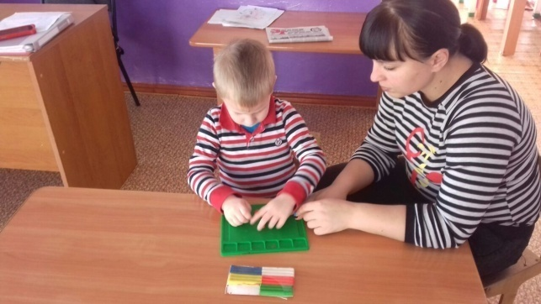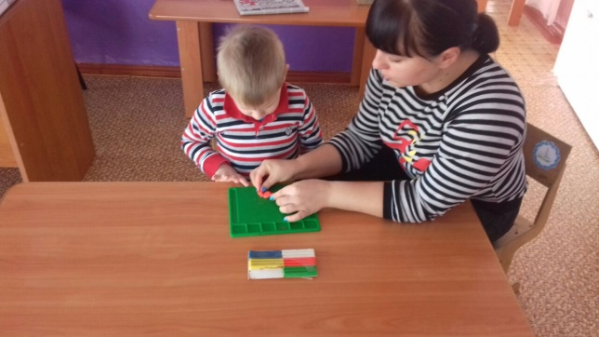

Муниципальное дошкольное образовательное учреждение детский сад № 38 «Ромашка».

Конспект
непосредственно - образовательной деятельности.
По аппликации «Божья коровка».

Подготовила и правила: воспитатель Никитина Е.С.

Х.Красночервонный 2017г
Задачи:
а) образовательные задачи: продолжать воспитывать у детей интерес к аппликации, правильно использовать кисть и клей, салфетку, учить разрезать круг пополам, располагать детали в определенном порядке. Развивать композиционные умения.
б) воспитательные задачи: Учить бережно и внимательно относиться к родной природе.

Материалы для занятия: , черные круги большие (брюшко), черные круги маленькие (голова) Красные круги, черные и белые конфетти для точек и глазок, клей, ножницы, черные фломастеры, игрушка, изображающая божью коровку, крупная иллюстрация.

Ход занятия
Воспитатель входит в группу с небольшой корзиночкой, накрытой цветным платком.
В. - Ребята к нам прилетела необычная гостья, но она не хочет вам показываться, пока вы не отгадаете про нее загадку:
Красненькие крылышки, черные горошки.
Кто это гуляет по моей ладошке?
В. - Кто это?
Дети: Божья коровка.
В. Правильно. Это божья коровка. Воспитатель поднимает платок и показывает игрушку. Давайте рассмотрим ее. Посмотрите, ребята на Божью коровку. По форме она похожа на какую фигуру?
-Правильно на круг. А какого цвета наша божья коровка?
- Красная.
- Все верно. Красного цвета, круглая. Поэтому раньше, давным-давно этого жучка называли –солнышко. А сейчас мы его называем божья коровка. Почему? Почему это насекомое назвали божьей коровкой, когда оно жук? Что божья - понятно: жук маленький и кажется безобидным. По руке он бежит не торопясь. Но прикоснись к нему легонько, и из сгибов ножек тут же выделится оранжевая жидкость - “молочко”, как говорят в народе. Вот почему - коровка!
Птице или ящерице, которая захотят поймать жучка, это “молочко” сразу перебьёт аппетит: оно едкое и отвратительно пахнет. А ведь жучок заранее предупреждает всех своей яркой окраской: не тронь меня, я не съедобен!
Вот божья коровка раздвинула жесткую спинку - надкрылья, расправила спрятанные под ним два тонких перепончатых крылышка и полетела. Жесткие надкрылья в полете не участвуют, а только помогают жучку планировать.
Божья коровка, несмотря на безобидный вид, хищница. Поедает она малоподвижных тлей - вредителей растений. В день эта кроха уничтожает почти сто тлей или триста их личинок. Одна божья коровка за свою жизнь откладывает около четырехсот яичек. Их каждого выводится личинка, которая тоже питается тлями. Она растет и меньше чем через месяц окукливается. Куколка приклеивается к листикам и повисает вниз головой. Вскоре из нее выходит взрослая божья коровка.
-Итак, наша божья коровка круглая красная, у нее есть брюшко, крылья, лапки. А сейчас давайте поиграем.

Объяснение этапов работы.
А теперь мы с вами попробуем сделать божью коровку из бумаги. Для начала возьмем большой черный круг и приклеим на свою полянку. Где будет сидеть наша божья коровка. Теперь возьмем маленький черный круг и приклеим божьей коровке голову. Теперь нужно сделать крылья. Наша божья коровка хочет взлететь и поэтому она расправляет свои крылышки. Наклеиваем два полукруга. Но у вас на столе один красный круг. Как сделать из круга полукруг? Нужно сложить круг пополам и потом разрезать на две части по линии сгиба ножницами. Потом наклеиваем на крылья точки, глазки на голову. Вот и получилась у нас божья коровка. Осталось подрисовать лапки фломастером.
Подведение итогов.
Воспитатель вывешивает все работы детей.
- Какие замечательные божьи коровки у нас получились. Совсем как настоящие, это потому что вы очень старались я думаю ваши божьи коровки обязательно подружиться с нашей гостьей и она больше не будет грустить. А кто помнит стишок, который мы читаем божьей коровке, когда сажаем ее на пальчик?
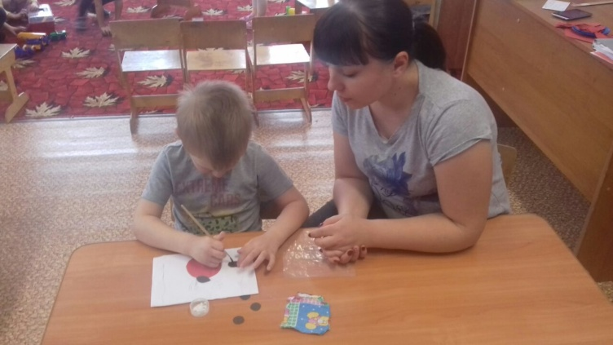
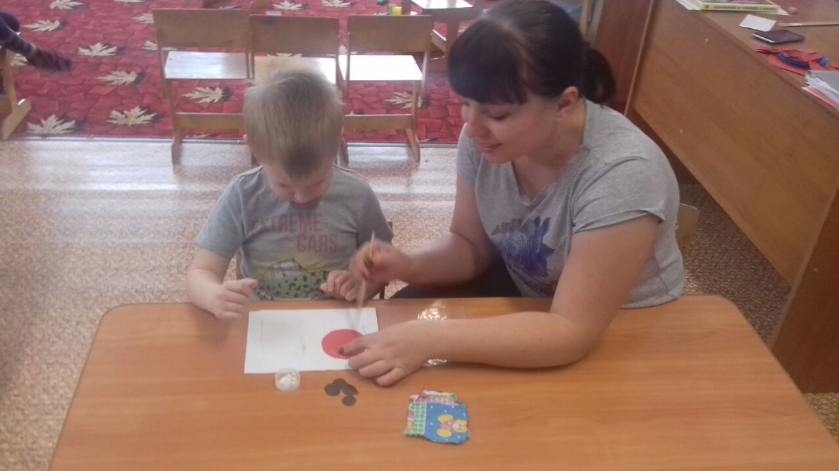
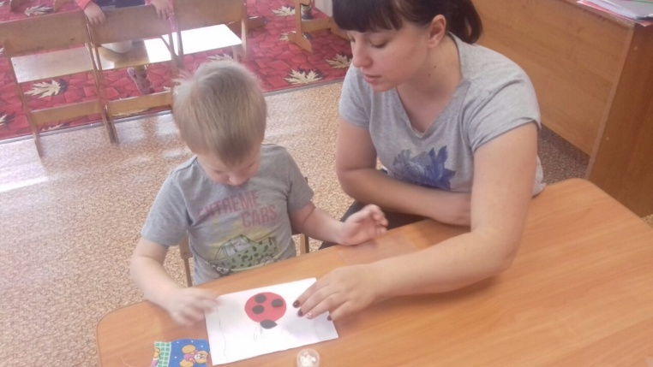

Муниципальное дошкольное образовательное учреждение детский сад № 38 «Ромашка».

Конспект
непосредственно - образовательной деятельности
по конструированию
«Домик для трех поросят»

Подготовила и правила: воспитатель Никитина Е.С.

Х.Красночервонный 2017г.

Цель: развитие познавательных способностей детей при помощи конструктивной деятельности (формирование способности производить зрительный анализ конструкции, приобретение практических навыков в следовании образца и конструирование по расчлененному на отдельные детали образцу).
Задачи:
- развивать интерес к разнообразным зданиям и сооружениям (домик для трех поросят), поощрять желание передавать их особенность в конструктивной деятельности;
- совершенствовать умение точно характеризовать ситуацию, высказывать предположения и делать простейшие выводы и умозаключения;
- излагать свои мысли понятно для окружающих, пользуя компоненты устной речи (диалогическую и монологическую формы);
- воспитывать моральные качества личности (забота, оказание помощи беззащитным поросятам).
Предварительная работа: чтение сказки «Три поросенка», рассматривание иллюстраций к сказке, беседа с детьми по теме, театрализованная постановка сказки, прослушивание песен из мультфильма «Три поросенка».
Воспитатель показывает детям иллюстрацию к сказке «Три поросенка» и читает стихотворение:
Носик круглый пятачком,
им в земле удобно рыться.
Хвостик маленький крючком,
Вместо туфелек – копытца.
Трое их – и до чего же
Братья дружные похожи.
Отгадайте без подсказки,
кто герои, что за сказка?
Дети.Поросята Ниф-Ниф, Наф-Наф, Нуф-Нуф из сказки «Три поросенка».
Воспитатель. Как вы догадались? Какие слова в загадке были подсказками?
ответы детей.
Показать на слайде картинку «Трех поросят»
Молодцы, вы дружно отвечали и очень старались.
Поросята прислали нам письмо, в котором просят о помощи.
Показать на слайде письмо от трех поросят
Воспитатель читает письмо: «Здравствуйте. Пишут вам три поросенка Ниф-ниф, Наф-наф и Нуф-Нуф. Мы живем в лесу. Все лето мы кувыркались, грелись на солнце и играли. И вот наступила осень. Серые облака потянулись над потемневшем лесом, приближается зима. Каждый день становится все холоднее. Листья с деревьев уже облетели. Трава высохла и превратилась в солому. Лужи по ночам замерзают. Нам негде укрыться от ночных заморозков. Мы все дрожим от холода и можем простудиться. Ребята, подскажите, что нам делать, как пережить предстоящую холодную зиму и защитить себя от голодного волка?»
Как можно помочь поросятам?
Дети. Поросятам нужно построить дом.
Воспитатель.Вспомните, из какого материала в сказке поросята построили дом?
Дети. Из соломы, веток и кирпичей.
Воспитатель.Какой дом был самый непрочный?
Дети. Из соломы, соломенный.
Воспитатель.Какой дом был самый прочный?
Дети. Из кирпичей, кирпичный.
Воспитатель. Что можно сказать про дом из веток?
Дети. Этот дом постоял дольше, но разрушился.
Воспитатель открывает иллюстрации с изображением домиков:
из соломы, веток, кирпичей, сопровождая ответы детей.
Воспитатель.Давайте исследуем в нашей лаборатории материалы, из которых герои строили дома: ветки, солому и строительный материал- они заменят нам кирпичи и камни.
На столе перед воспитателем в тарелочке лежит материал для экспериментирования: ветки, солома и несколько деталей строительного материала.
Предлагаю вам рассмотреть и проверить на прочность солому.
Воспитатель предлагает детям положить соломинку на стол и подуть на нее, затем предлагает попробовать ее сломать.
Вместе с воспитателем делают выводы.
Что вы можете сказать про солому? Почему?
Дети. Она легкая, легко сломалась. Она не подойдет для постройки дома.
Воспитатель.Правильно, из соломы дом смастерить проще и быстрее, но для поросят он не будет надежной защитой от холода и волка.
Может для строительства дома ветки – более прочный и подходящий материал? Давайте обследуем их.
Предлагаю рассмотреть и проверить прочность веток.
Воспитатель предлагает детям положить ветку на стол и подуть на нее, затем предлагает пробовать сломать ее.
Дети вместе с воспитателем делают выводы.
Что вы можете сказать про ветку?
Дети.Она сломалась легко. Она тоже не подойдет для постройки дома.
Воспитатель. У нас остался последний материал – детали конструктора. Предлагаю тоже обследовать их тем же способом, что солому и ветки.
Что вы можете сказать об этом материале?
Дети.Строительный материал прочный, надежный и устойчивый.
Воспитатель.Правильно, из такого материала можно построить не дом, а целую крепость для трех поросят!
Построить теплый и прочный дом для поросят – очень ответственное дело, и поэтому я предлагаю вам еще раз убедиться в правильном выборе материала.
Из какого материала можно построить крепкий, надежный и теплый дом?
Дети. Из строительного. Наш выбор оказался верным.
Воспитатель.Давайте теперь поиграем.
Динамическая пауза.
Хоть полсвета обойдешь.
Дети шагают.
Лучше дома не найдешь,
Руки складывают над головой углом.
У меня хороший дом.
Пальцы рук сцепляют в замок.
Новый дом, прочный дом,
Мне не страшен дождь и гром,
Грозят указательным пальцем.
Я, конечно, всех умней,
Гладят себя по голове.
Дом я строю из камней.
Никакой на свете зверь
Показывают «Волка»
Не ворвется в эту дверь.
Руки складывают скрестно перед собой.
Воспитатель. Предлагаю пройти в нашу мастерскую за столы.
Воспитатель показывает детям готовый вариант постройки домика для трех поросят.
Давайте рассмотрим образец домика, который я построила для поросят.
Он состоит из фундамента, стен и крыши.
Из каких частей состоит дом?
Дети. Из фундамента, стен, крыши.
Воспитатель. Сейчас я покажу, как построить точно такой же домик.
Воспитатель строит образец, комментируя свою работу.
Дети приступают к постройке дома. Воспитатель в это время помогает детям, испытывающим затруднения. Дети прекращают свою деятельность. Взрослый обходит постройки и хвалит каждого ребенка.
Воспитатель.Как вы считаете, мы помогли поросятам? Каким образом?
Дети. Построили домик
Воспитатель. Ребята, что было самым интересным? Веселым?
Дети.Экспериментировать с разными материалами.
Воспитатель. Что вы нового узнали о соломе, ветках, строительном материале.
Дети. Солома и ветки легкие и непрочные, конструктор тяжелый.
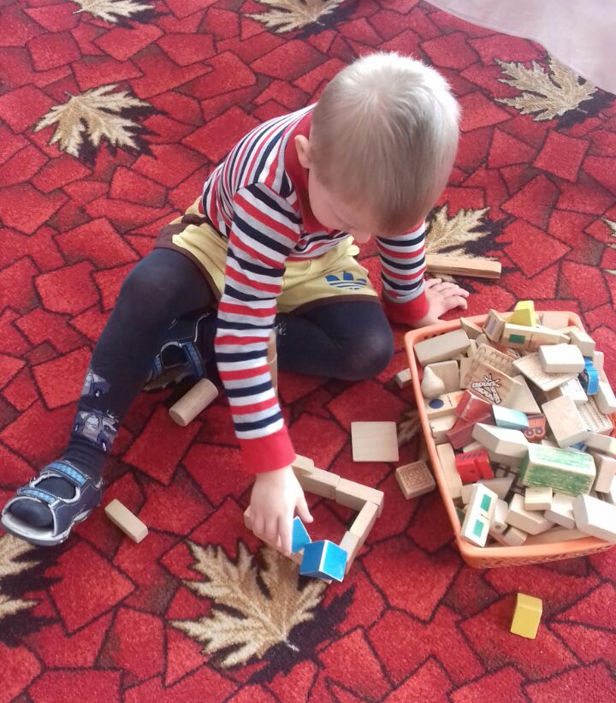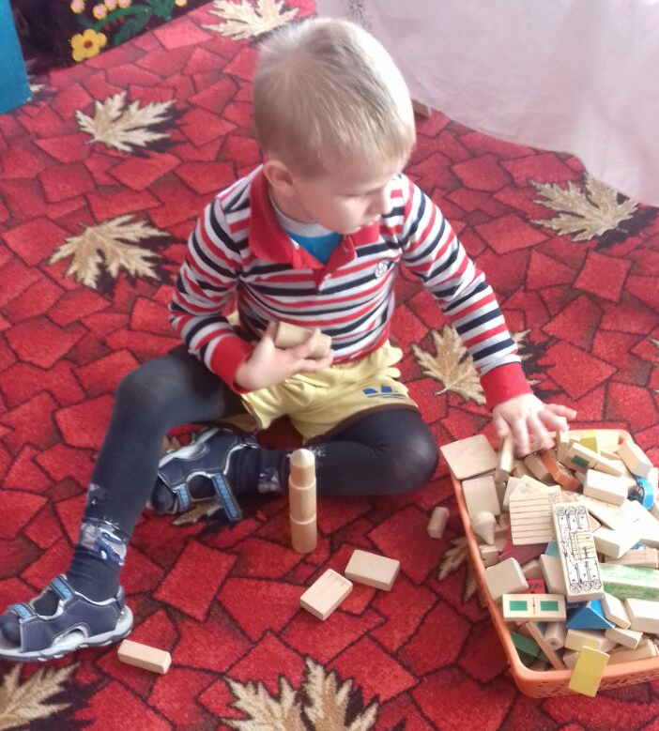

Муниципальное дошкольное образовательное учреждение детский сад № 38 «Ромашка».

Конспект
непосредственно - образовательной деятельности
по аппликации на тему: «Домик»

Подготовила и правила: воспитатель Никитина Е.С.

Х.Красночервонный 2017г.

Цель: Учить создавать в аппликации образ большого дома. Закреплять приемы аккуратного наклеивания, умение резать полоску бумаги по прямой, срезать углы, составлять изображение из частей. Из геометрических фигур создать несложную композицию. Активизировать самостоятельность детей в наклеивании фигур
Материалы: клей, кисти, салфетка, ножницы, клеенка, альбомного листа, прямоугольники и треугольники цветной бумаги и полоски цветной бумаги для окон, дверей, крыши.
Ход:
Воспитатель: Ребята, давайте поговорим о домах. Какие дома вы знаете ?
Ответы детей: Большие и маленькие, кирпичные и деревянные.
Воспитатель: А вот отгадайте загадку?
Средь облаков на высоте,
Мы дружно строим новый дом,
Чтобы в тепле и красоте
Счастливо жили люди в нём. (Строитель)
Воспитатель: А кто строит дома?
Ответы детей: Строители.
Воспитатель: А давайте поговорим о строителях. Что делают строители?
Дети: Строят дома, больницы, детские сады, магазины.
Показ иллюстраций.
Воспитатель: Ребята, а как вы думаете люди каких профессий строят дома?
Дети: Маляры, каменщики, крановщики, плотники.
Показ иллюстраций.
Воспитатель: Правильно. Маляры красят дома, каменщики делают окна, полы, подоконники, крановщики работают на подъёмном кране, поднимают грузы.
Воспитатель: Все люди, которые строят дома называют строителями. А вы хотите стать строителями.
Ответы детей: Да
Воспитатель: Давайте, ребята, пройдём за столы, а Буратино пойдёт с нами и будет смотреть нас.
Физкультурная пауза .
Целый день тук да тук. Кулачок об кулачок.
Раздаётся громкий стук. Руки в стороны.
Строим дом, дом большой. Руки вверх.
И с крылечком и с окном. Руки перед грудью.
Разукрасим мы дом. Красим руками.
На верху флажок прибьём. Флажок из пальцев.
Будут жить в доме том. Показ Зайка с мишкой и котом.
Стук, стук молотком. (Стучим кулачками)
Строим, строим новый дом. (Пилим)
Ты пила пили быстрей.
Строим домик для друзей.
Рассматривание дома.
Воспитатель: Ребята, давайте посмотрим, какой можно сделать дом из бумаги. Я показываю образец. Дети рассматривают образец, разделяя на составные части: крыша, окна, двери.
Я предлагает детям подумать, как из полоски нарезать окна, двери, крышу, в случае необходимости объясняю. Напоминает правила наклеивания: «Сначала наклеиваем прямоугольник – дом, затем разложим окна, крышу, двери. Клей набираем на всю кисть, затем лишнее убираем о край баночки. Намазываем полоску клеем (обязательно на клеёнке, начиная с середины, постепенно переходя к краям). Положим кисть, взяли полоску обеими руками и прикладываем на то место, где она лежала, прижать салфеткой, промокнув лишний клей».
Самостоятельная работа детей.
Дети вырезают из полосок окна, дверь, срезают углы у крыши, выкладывают, наклеивают на лист. Я слежу за тем, чтобы дети правильно держали ножницами. В случае необходимости напоминаю, поправляет положение пальчиков, держащих ножницы. Напоминаю об аккуратном наклеивании.
По окончании работы, я предлагаю положить свои работы на стол - пусть они подсохнут.
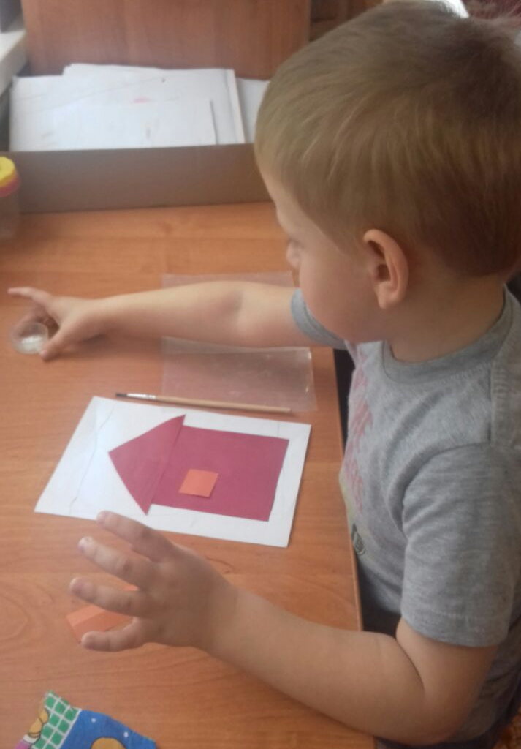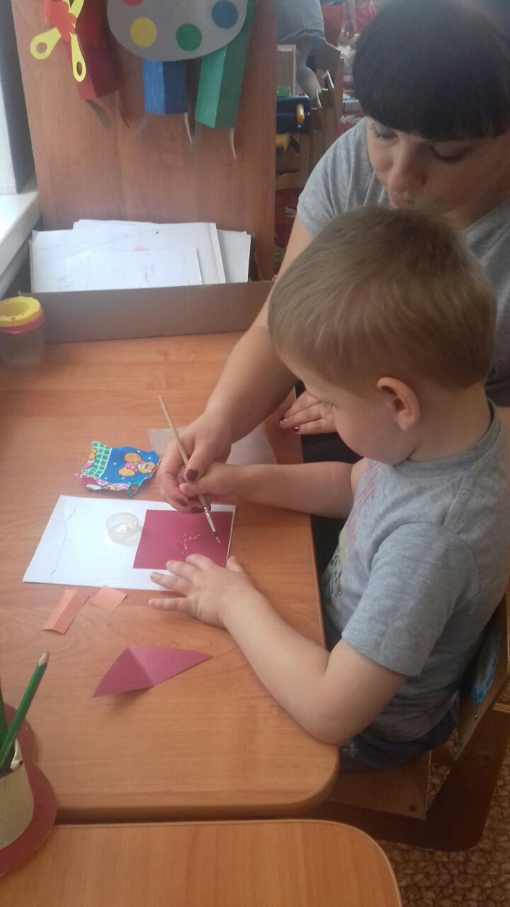

Муниципальное дошкольное образовательное учреждение детский сад № 38 «Ромашка».

Конспект беседы на тему: "В королевстве геометрических фигур".

Подготовила и правила: воспитатель Никитина Е.С.

Х.Красночервонный 2017г.

Программное содержание:
- Закреплять представления о геометрических фигурах: круг, квадрат, треугольник, прямоугольник, овал, о понятии «четырехугольники».
- Закреплять умение обследовать предмет, выделяя его характерные признаки.
- Демонстрационный материал: геометрические фигуры: круг, квадрат, треугольник, прямоугольник, овал; изображение предметов, похожих на геометрические фигуры;
Ход:
Ребята, сегодня мы с вами отправимся в путешествие, в страну математики, в город геометрических фигур. Путешествовать будем на нашем волшебном корабле.
Воспитатель предлагает детям пройти на корабль и отправится в путешествие. (Музыкальное сопровождение – «Звуки моря»).
На встречу попадается дельфин, у него конверт. Воспитатель читает письмо: «Дорогие ребята! Вы подплываете к стране Математики, к городу геометрических фигур. В этом городе вас ждут друзья».
Вот мы и приплыли! Бросайте якорь! Выходите на берег (дети занимают свои места за столами).
Вот и попали мы в город геометрических фигур, а кто здесь живет, вы узнаете из загадок:
Нет углов у меня и похож на блюдце я,
Не медаль, не блинок,
Не осиновый листок
Вы подумайте друзья
И скажите Кто же я? (круг).
Воспитатель вешает картину с изображением круга. Предлагает детям взять круг и обследовать его, предлагает его покатать.
Следующая загадка:
Три мои стороны, могут разной быть длины.
Где стороны встречаются - угол получается.
Что же вышло посмотри! Ведь углов тоже три.
Вы подумайте друзья и скажите кто же я? (треугольник)
Воспитатель вешает на доску картинку с изображением треугольника. Предлагает детям обследовать треугольник.
Молодцы! Слушайте дальше.
Следующая загадка:
Четыре угла и четыре сторонки,
Похожи точно родные сестренки.
Фигура знакома для многих ребят,
Его вы узнали ведь это…. (квадрат)
Воспитатель вешает на доску картинку с изображением квадрата. Далее предлагает детям обследовать квадрат.
Вот такие фигуры жили в стране Математики. Но однажды появились удивительные фигуры. Одна фигура была немного похожа на квадрат.
Все углы мои прямы,
Есть четыре стороны,
Но не все они равны.
Я четырехугольник
Какой? ...(прямоугольник).
Воспитатель вешает на доску картинку с изображением прямоугольника. Предлагает его обследовать.
И еще одна фигура, очень необычная.
«Мальчик круг нарисовал – убежал,
Тут слоненок проходил - наступил
И из круга получился овал!»
Воспитатель вешает на доску картинку с изображением овала. Предлагает его обследовать.
Молодцы ребята, вы хорошо знаете геометрические фигуры, поэтому они с вами хотят поиграть в игру, которая называется «Опиши свой предмет» (воспитатель показывает изображение предмета, дети рассказывают об этом предмете, на какую геометрическую фигуру похож предмет).
Ребята, а теперь наши геометрические фигуры поиграют с вами в игру, которая называется «Угадай, какая фигура спряталась?».
Воспитатель располагает фигуры по всей доске, затем просит детей закрыть глаза, и прячет одну фигуру, дети открывают глаза и отгадывают, какая фигура спряталась (игра повторяется 2-3 раза).
Ребята, геометрическим фигурам очень нравится с вами играть, они хотят, чтобы Вы выложили из них картинку - игра «Танграм» (воспитатель показывает на доске общий образец, дети выкладывают у себя на столах, затем называют что они выложили и из каких фигур).
Зрительная гимнастика:
Мы с фигурками играли, (дети часто моргают, не напрягая глаз)
Наши глазоньки устали.
Раз-два-три-четыре-пять,
Будем глазками моргать.
Пусть немного отдохнут (Дети закрывают глаза)
И опять моргать начнут. (Глаза открывают и моргают как обычно)
Воспитатель: Ребята, нам очень хорошо и весело с нашими друзьями, но нам пора возвращаться в садик.
Воспитатель предлагает детям попрощаться с городом геометрических фигур и вернуться на волшебном корабле в детский садик.

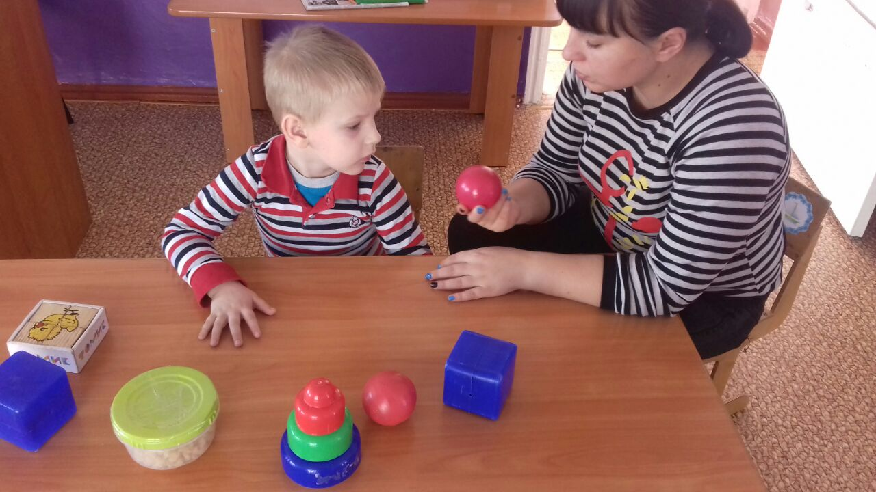
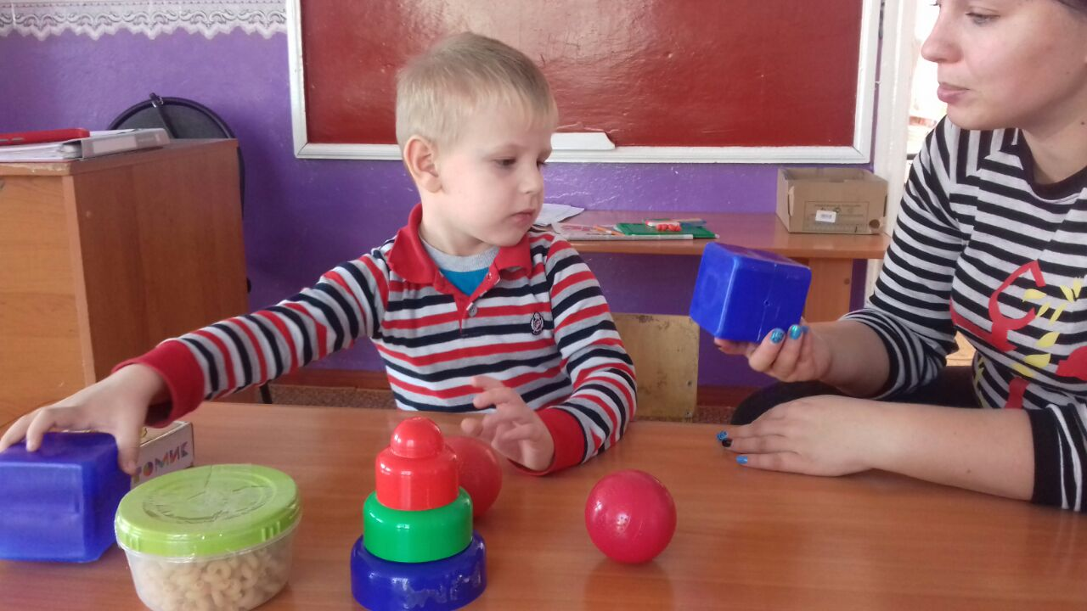
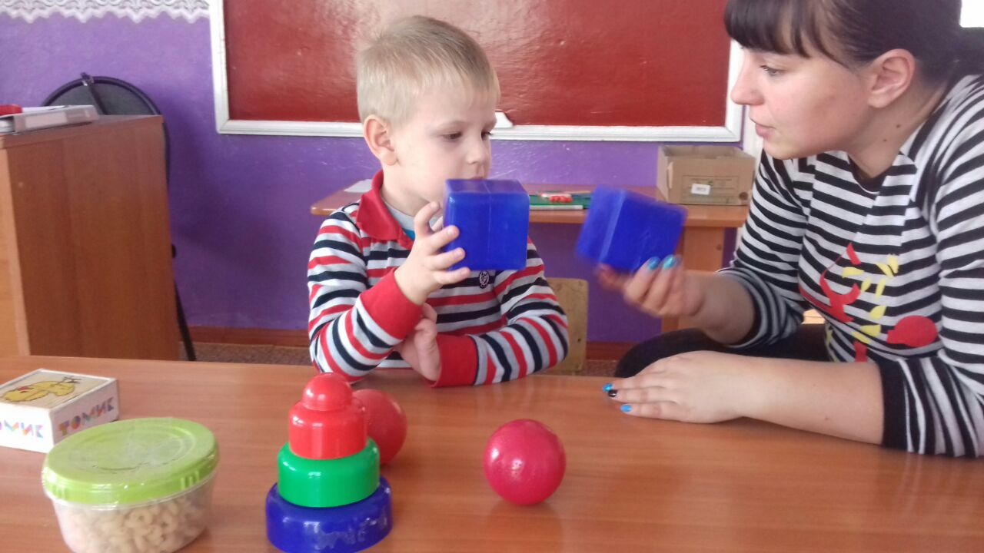

Муниципальное дошкольное образовательное учреждение детский сад № 38 «Ромашка».

Конспект беседы на тему:
"Какие бывают геометрические фигуры".

Подготовила и правила: воспитатель Никитина Е.С.

Х.Красночервонный 2017г.

Программное содержание:
Обучающие задачи: Закреплять с детьми названия геометрических фигур..
Развивающие задачи: Развивать умение находить геометрические фигуры в окружающих предметах. Развивать логическое мышление, внимание.
Воспитательные задачи: Прививать навык согласованной работы в парах, группах.
Материалы и оборудование:
Геометрические фигуры, карточки с геометрическими фигурами,
Ход:
Воспитатель:
Добрый день ребята. Сегодня у нас намечается очень интересное путешествие в страну геометрических фигур. А чтобы попасть в страну геометрических фигур, нужно получить билет. Билет получит тот, кто правильно ответит на вопрос. Дидактическая игра - «Какой предмет похож на эту фигуру?»
Воспитатель:
Замечательно. Билеты вы получили, а на каком транспортном средстве мы будем путешествовать? (Дети предлагают разные варианты).
Воспитатель:
Чтобы узнать это возьмите конверты с геометрическими фигурами, на экране вы видите схему, выложите фигуры, как на схеме, что у вас получилось? Верно, получился автобус. Какие геометрические фигуры вы использовали? (1прямоугольник, 2 круга, 4 квадрата).
Воспитатель:
Правильно. С помощью этих фигур у нас получились автобусы, отправляемся в путешествие по стране геометрических фигур. Поехали. (На экране картинка автобуса, дети имитируют звук мотора автомобиля).
Воспитатель:
Вот мы приехали на первую остановку. Я надеюсь, что вы поможете геометрическим фигурам, нужно посчитать количество фигурок и соединить картинки с нужными цифрами. Проверьте, у вас также как у меня, молодцы! Отправляемся дальше.
Воспитатель:
Наш автобус остановился на улице геометрических фигур. Возьмите, свои билеты, они подскажут вам, где ваш дом. (В обручах лежат геометрические фигуры, под музыку дети ходят по ковру, с окончанием музыки, занимают места, в соответствующем их фигуре домике). Игра повторяется два раза. Замечательно. Занимайте свои места, наше путешествие продолжается.
Пока мы едем к следующей остановке, отгадайте загадки.
Воспитатель:
На этой остановке мы будем строить дорожки, какие фигуры лежат перед вами на тарелочках? (Прямоугольники). На первую полоску карточки положите слева направо, друг за другом, столько прямоугольников, сколько звуков вы услышите. (2 фигуры). Сколько фигур вы отсчитали, почему вы отсчитали столько фигур?
На вторую и третью полоску аналогичным образом выкладываются 3 и 4 фигуры. Молодцы.
Выложили верно, давайте узнаем их длину, проведем пальчиком, слева направо. Расскажите, какая дорожка длинная, короче, самая короткая.
Воспитатель: Вы правильно выполнили все задания, нам пора возвращаться, заводим автобус, следующая остановка детский сад.
Вот и закончилось наше путешествие. Что вам понравилось?
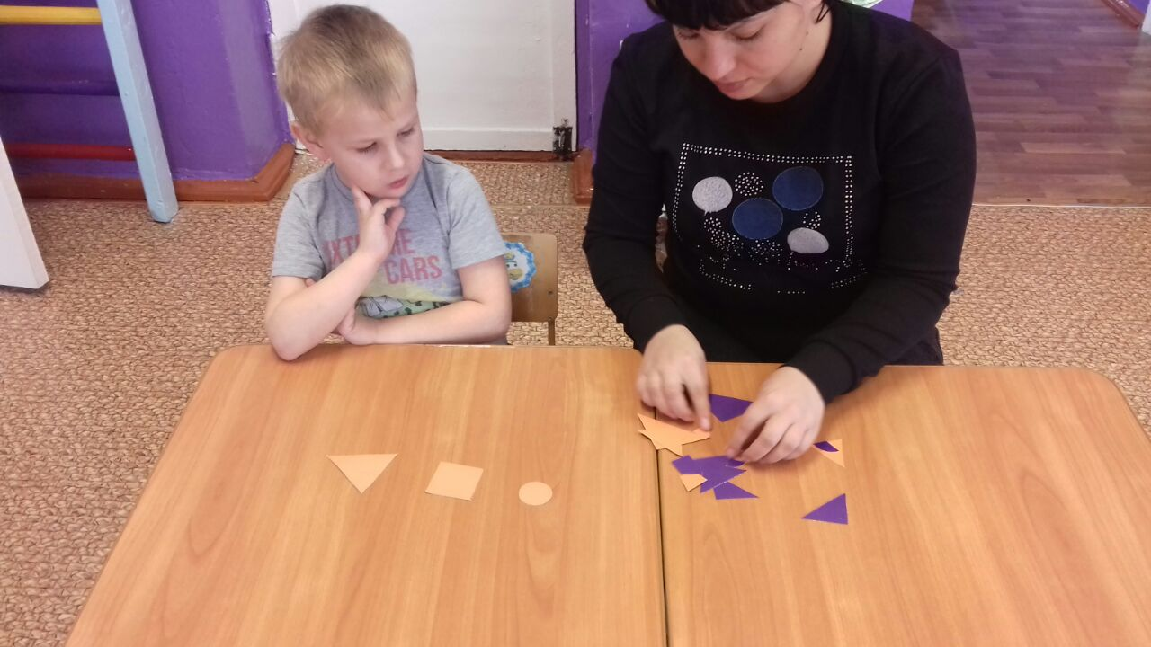
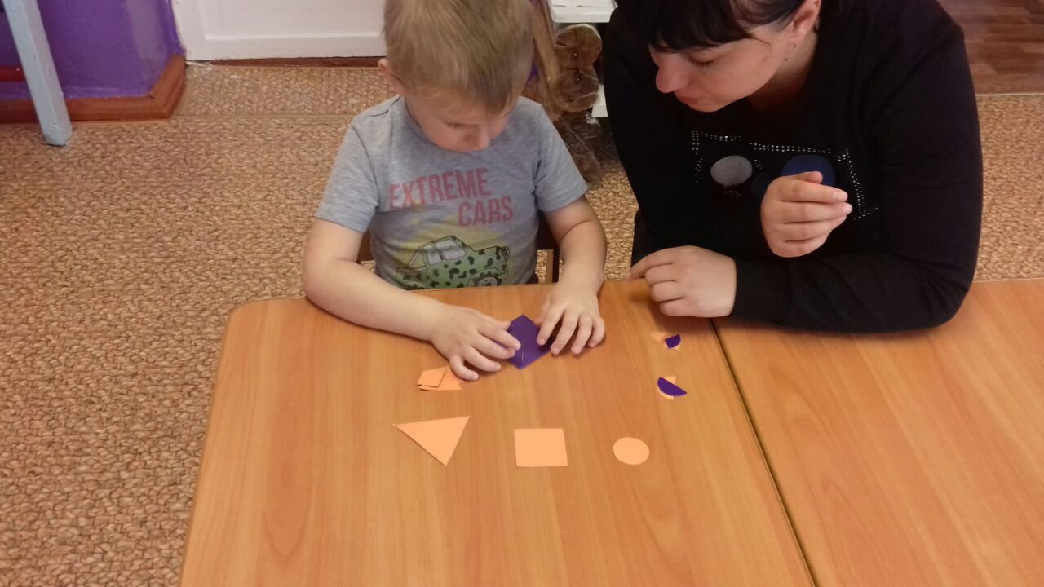

Муниципальное дошкольное образовательное учреждение детский сад № 38 «Ромашка».

Конспект занятия по лепке на тему: «Овощи».

Подготовила и правила: воспитатель Никитина Е.С.

Х.Красночервонный 2017г

Задачи:
Учить детей лепить разные по форме овощи(шарообразные, овальные, конусообразные), передавать их характерные признаки.
Закрепить прием приглаживания.
Лексическая работа: познакомить детей с понятием «ярмарка», подбор относительных прилагательных, обозначающих цвет, форму, вкус овощей.
Воспитывать у детей уважение к труду, стремление принимать участие в коллективной работе.
Материал:
Пластилин, дощечка, сетка, натуральные овощи: огурец , помидор, картофель, лук, морковь, свекла.
Предварительная работа:
Рассматривание овощей, заучивание загадок, пение песни «Собираем урожай».
Ход занятия:
- Ребята, наступило время, когда овощеводы и дачники собирали свой богатый урожай овощей. Излишки урожая они повезли на овощную ярмарку. Кстати, вы знаете, что такое «ярмарка»? Это специально отведенное место, куда съезжаются колхозники со своим урожаем. Ярмарка обычно проводится осенью, чтобы люди заготовили овощи на долгую зиму. – Мы с вами тоже должны заготовить овощи в детский сад на зиму, чтобы повара готовили нам вкусную еду, поэтому тоже отправляемся на ярмарку. – Но так как мы с вами еще не работаем, и у нас нет денег, то я думаю, что мы сможем приобрести овощи за интересные загадки, которые мы будем загадывать продавцам. Пожалуйста, начинайте загадывать.
Загадки про овощи:
1.Закопали в землю в мае и сто дней не вынимали, а копать под осень стали, - Не одну нашли, а десять! Как ее названье, дети?/Картофель/
2. В огороде вырастаю, а когда я созреваю , варят из меня томат, в щи кладут и так едят. /Помидоры/
3. Он никогда и никого не обижал на свете. Чего же плачут от него и взрослые, и дети?/Лук/
4. Летом – в огороде, свежие, зеленые, а зимою – в бочке, крепкие, соленые./Огурцы/
5. За кудрявый хохолок Лису из норки поволок. На ощупь очень гладкая, на вкус, как сахар, сладкая./Морковь/
6. Над землей трава, под землей – алая голова. /Свекла/
- А теперь, ребята, давайте внимательно рассмотрим овощи, которые мы купили. Обведите их пальчиками по контуру, и скажите, какой формы ваши овощи? Помидор, лук – круглые; Огурец, картофель – овальные; Морковь – удлинённая; Свекла - конусообразная.
– Напомните, пожалуйста, какого цвета ваши овощи? Помидор – красный; картофель – белый, розовый; огурец – зеленый; свекла – темно-вишневая; морковь – оранжевая; лук – коричневый.
– Правильно вы все сказали, ребята, молодцы. Только этих овощей недостаточно для всего детского сада, зима ведь длинная. Как быть? /Слепить еще/.
- А сейчас, ребята, приготовьте себе корзину и наполните ее овощами. /самостоятельная деятельность детей/
- Теперь я предлагаю выставить ваши вылепленные овощи на стол и полюбоваться их разнообразием и изобилием. Посмотрите внимательно на работы друг друга и выскажите свое мнение, чьи овощи вам понравились больше всех и почему?
– Особое внимание при высказывании обратите на то, аккуратными ли получились овощи у ваших друзей: ведь нужно было приглаживать пальчиками поделку, чтобы она была гладкой; похожи ли они на настоящие овощи, которые купили на овощной ярмарке
– Ребята, я думаю, что повара скажут вам большое спасибо за купленные овощи. Теперь мы обеспечены витаминами на всю зиму. Спасибо вам за работу.

Муниципальное дошкольное образовательное учреждение детский сад № 38 «Ромашка».

Конспект занятия по рисованию для средней группы тема : «Солнце»

Подготовила и правила: воспитатель Никитина Е.С.

Х.Красночервонный 2017 г.
Цель: Учить передавать ранее наблюдаемые явления природы, передавать цвет и настроение.
Задачи:
- Учить рисовать линии круговыми движениями по нарастающей.
- Учить рисовать солнышко вверху листа, знать и называть верх.
- Учить рисовать много палочек вокруг – линии вверх, влево, вниз, вправо от круга равномерно.
Материалы: карандаши бумага
Предварительная работа. Наблюдение на прогулке за солнышком, с выводом: солнце светит высоко над головой, выше солнца только небо, лучи солнца дают нам тепло, дарят людям радость, питают растения.
Ход занятия
Воспитатель:
Сегодня мы научимся с вами рисовать… Сами догадайтесь что:
Кто мне может дать ответ:
Летом греет, в стужу нет.
Что за ярко рыжий шар
Вспыхнул в небе как пожар?
Греет землю и цветы,
Греет травку и кусты,
Всем дает свое тепло,
С ним, как с матерью - добро,
Утром светит нам в оконце,
Догадались? Это... (Солнце)
Воспитатель: А вы любите солнышко?
Дети: Да.
Воспитатель:А за что вы любите солнышко?
Ответы детей.
Воспитатель: Тогда, чтобы не огорчить солнышко, будем его рисовать аккуратно и с любовью. Какой нам понадобится, чтобы нарисовать солнце?
Дети: желтый.
Воспитатель, подводя итоги:
Итак, солнышко находится высоко над нашей головой, поэтому будем рисовать его на верней половине листа, но над солнышком, еще есть небо, поэтому, мы немного отступим сверху.
А теперь посмотрите, как я буду выполнять рисунок (показ техники выполнения круговой линии, рисование круговыми движениями по нарастающей)
Дети повторяют за воспитателем и аналогично прорисовывают круг солнышка.
Воспитатель:
Устали? Давайте немного поиграем.
Физкультминутка
Спал цветок и вдруг проснулся,
Больше спать не захотел.
Шевельнулся, потянулся,
Взвился вверх и полетел.
Солнце утром лишь проснется,
Бабочка кружит и вьется.
Воспитатель:
А теперь, немножко разомнем наши пальчики:
Мы играли, рисовали,
Наши пальчики устали.
Вы скачите, пальчики,
Как солнечные зайчики.
Прыг - скок, прыг - скок,
Прискакали на лужок.
Ветер травушку качает,
Влево - вправо наклоняет.
Вы не бойтесь ветра, зайки,
Веселитесь на лужайке.
Воспитатель:
А теперь, вернемся к нашему солнышку. Вы не находите, что оно какое-то не яркое? Что же нам сделать, чтобы оно ярче засияло? (Ответы детей).
Воспитатель: Думаю нам нужно нарисовать лучи. А чтобы солнышко обогрело всё вокруг, нужно чтобы лучи расходились во все стороны. Возьмите карандаши и я буду говорить: куда нужно проводить линию, а вы мне покажете, как будете их проводить: вверх, вниз, вправо, влево.
Воспитатель, молодцы, а теперь посмотрите, как я буду рисовать лучи.
Дети выполняют прорисовку лучей.
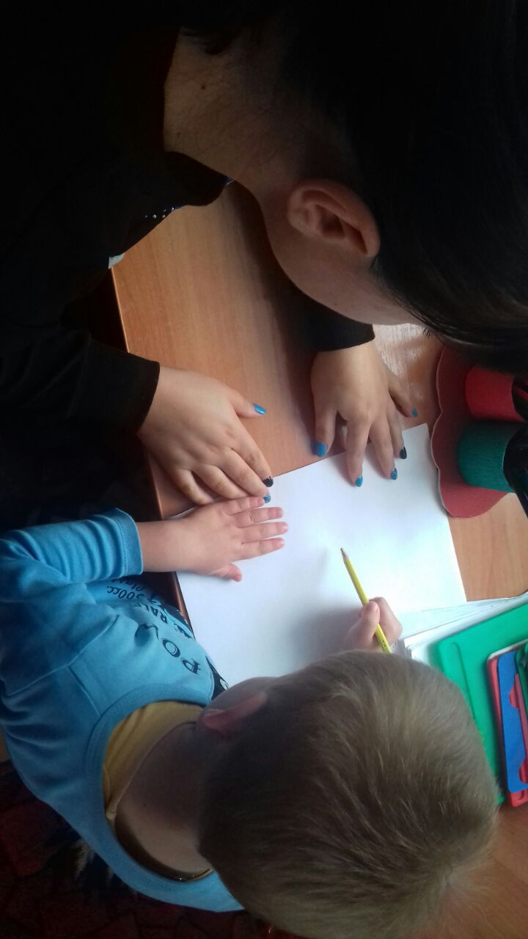
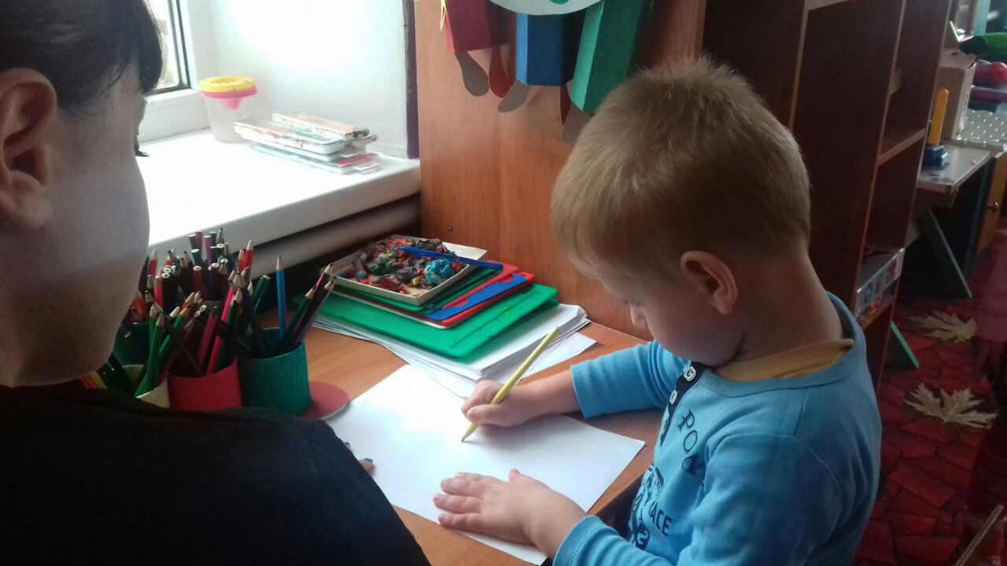

Работа с родителями.

Индивидуальные рекомендации для родителей

«Веселая математика дома».

Подготовила воспитатель: Никитина Е.С.
Неоценимую помощь в овладении ребенком – дошкольником элементарных математических представлений уже с 3 лет могут оказать родители. И только совместная работа детского сада и семьи может обеспечить успехи ребенка в усвоении данного раздела программы дошкольного образовательного учреждения.
Домашняя обстановка способствует раскрепощению ребенка и он усваивает учебный материал в индивидуальном для себя темпе, закрепляет знания, полученные в детском саду. Родители в свою очередь узнают многое о своем ребенке.
Поэтому можно порекомендовать некоторые математические игры и упражнения для проведения их в кругу семьи. Указанные игры доступны для ребенка младшего дошкольного возраста и не требуют длительной подготовки, изготовления сложного дидактического материала.
1.Математическая игра «Подбери колеса к вагончикам»
Цель игры: обучение различению и называнию геометрических фигур, установление соответствия между группами фигур, счет до 5.
Ход игры: ребенку предлагается подобрать соответствующие колеса - к синему вагончику красные колеса, а к красному – синие колеса. Затем необходимо посчитать колеса слева направо у каждого вагончика отдельно (вагоны и колеса можно вырезать из цветного картона за 5-10 минут).

2.Математическая игра «Составь цветок»
Цель игры: научить составлять силуэт цветка из одинаковых по форме геометрических фигур, группируя их.
Ход игры: взрослый предлагает ребенку составить цветок для мамы или бабушки к празднику из геометрических фигур. При этом объясняет, что серединка цветка – круг, а лепестки – треугольники или круги. Ребенку предоставляется на выбор собрать цветок с треугольными и ли круглыми лепестками. Таким образом можно закрепить названия геометрических фигур в игре, предлагая ребенку показать нужную фигуру.
3.Игра- упражнение «Назови похожий предмет»
Цель игры: развитие зрительного внимания, наблюдательности и связной речи.
Ход игры: взрослый просит ребенка назвать предметы, похожие на разные геометрические фигуры, например, «Найди, что похоже на квадрат» или найди все круглые предметы… В такую игру легко можно играть в путешествии или по пути домой.
4.«Собери бусы»
Цель игры: развивать восприятие цвета, размера; умение обобщать и концентрировать внимание; речь.
Ход игры: для последовательностей можно использовать конструктор «Лего», фигуры, вырезанные из бумаги (но мне больше нравятся фигуры из кухонных целлюлозных салфеток – с ними удобнее работать), любые другие предметы.
Конечно, в этом возрасте последовательность должна быть очень простой, а задание для ребенка должно состоять в том, чтобы выложить один-два кирпичика в ее продолжение. Примеры последовательностей (ребенок должен продолжить логический ряд -дострой дорожку "правильными кирпичиками"):

5.Математическая игра «Что стоит у нас в квартире»
Цель игры: развивать умение ориентироваться в пространстве; логическое мышление, творческое воображение; связную речь, самоконтроль
развитие зрительного внимания, наблюдательности и связной речи.
Ход игры: предварительно нужно рассмотреть последовательно интерьер комнаты, квартиры. Затем можно попросить ребенка рассказать, что находится в каждой комнате. Если он затрудняется или называет не все предметы, помогите ему наводящими вопросами.

Хотелось бы напомнить Вам, уважаемые родители, о необходимости поддерживать инициативу ребенка и находить 10-15 минут ежедневно для совместной игровой деятельности. Необходимо постоянно оценивать успехи ребенка, а при неудачах одобряйте его усилия и стремления. Важно привить ребёнку веру в свои силы. Хвалите его, ни в коем случае не ругайте за допущенные ошибки, а только показывайте, как их исправить, как улучшить результат, поощряйте поиск решения. Дети эмоционально отзывчивы, поэтому если Вы сейчас не настроены на игру, то лучше отложите занятие. Игровое общение должно быть интересным для всех участников игры.

Играйте с ребенком с удовольствием!

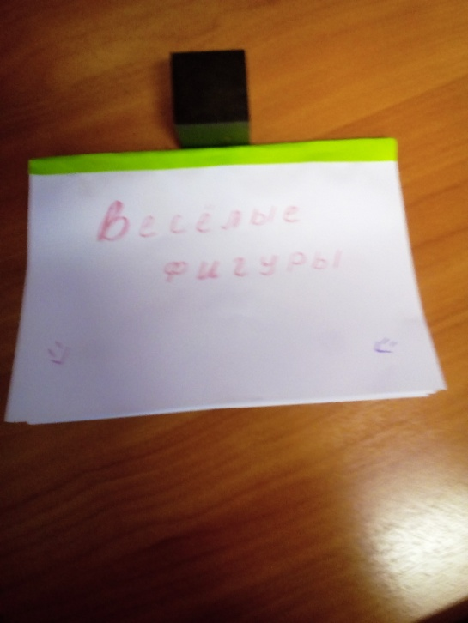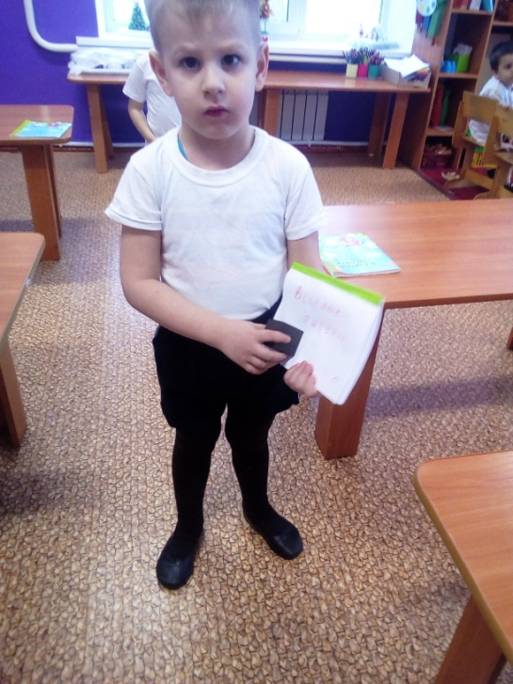

Консультация для родителей

«Развитие математических способностей у детей дошкольного возраста».
Подготовила: Никитина Е.С.
Обучению дошкольников началам математики должно отводиться важное место. Это вызвано целым рядом причин (особенно в наше время): началом школьного обучения, обилием информации, получаемой ребенком, повышением внимания к компьютеризации уже с дошкольного возраста, стремлением родителей в связи с этим как можно раньше научить ребенка узнавать цифры, считать, решать задачи. Взрослые зачастую спешат дать ребенку набор готовых знаний, суждений, который он впитывает как губка, например, научить ребенка считать до 100, до 1000 и. т. д. , не овладев полным знанием в пределах 10. Однако всегда ли это дает ожидаемый результат? Скажем, надо ли заставлять ребенка заниматься математикой, если ему скучно?
Основное усилие и педагогов и родителей должно быть направлено на то, чтобы воспитать у дошкольника потребность испытывать интерес к самому процессу познания, к преодолению трудностей, к самостоятельному поиску решений. Важно воспитать и привить интерес к математике.
Знакомство с величиной, формой, пространственными ориентирами начинается у ребенка очень рано, уже с младенческого возраста. Он на каждом шагу сталкивается с тем, что нужно учитывать величину и форму предметов, правильно ориентироваться в пространстве, тогда как долго может не испытывать, например, потребности в счете. Поэтому первостепенное значение имеют те знания, к усвоению которых ребенок наиболее предрасположен.
Вместе с тем принципиально важно, чтобы математика вошла в жизнь детей не как теория, а как знакомство с интересным новым явлением окружающего мира. Не допустить вербализма, формальности, знаний ребенка. Весь процесс обучения должен быть настроен на как можно более раннее возникновение «почему?». Это возникновение интереса к процессу, к причине, первые «открытия», горящие глаза, и желание узнать «еще и еще». Здесь закладывается мотивационная база дальнейшего развития личности, формируется познавательный интерес, желание узнать что-то новое.

Черпать свои знания по математике ребенок должен не только с занятий по математике в детском саду, но и из своей повседневной жизни, из наблюдений за явлениями окружающего его мира. Здесь на первое место выходите вы, родители ребенка. Здесь ваша помощь неоценима, помощь родителей, которые желают внести свою лепту в дело развития и воспитания собственного ребенка. Совместный поиск решения проблем, помогает организовать обучение детей и взрослых, которое не только способствует лучшему усвоению математики, но и обогащает духовный мир ребенка, устанавливает связи между старшими и младшими, необходимые им в дальнейшем для решения жизненных проблем.
Мамам и папам, бабушкам и дедушкам хочу напомнить, что принудительное обучение бесполезно и даже вредно. Выполнение заданий должно начинаться с предложения: «Поиграем?».
Обсуждение заданий следует начинать тогда, когда малыш не очень возбужден и не занят каким-либо интересным делом: ведь ему предлагают поиграть, а игра_ дело добровольное!
Пожертвуйте ребенку немного своего времени и не обязательно свободного по дороге в детский сад или домой, на кухне, на прогулке и даже в магазине, когда одеваетесь на прогулку и. т. д.
Ведь в программе по ФЭМП для детских садов выделены основные темы «Количество и счет», «Величина», «Форма», «Ориентировка в пространстве и времени».

Согласитесь, всем этим понятиям вы можете уделить внимание и в повседневной жизни.
Обращайте внимание детей на форму различных предметов в окружающем мире, их количество. Например, тарелки круглые, скатерть квадратная, часы круглые. Для старших: спросите, какую фигуру по форме напоминает тот или иной предмет. Выбери предмет похожий по форме на ту или иную фигуру. Спросите чего у них по два: две руки, две ноги, два уха, два глаза, две ступни, два локтя, пусть ребенок покажет их. И чего по одному.
Поставьте чашки, спросите, сколько нужно поставить тарелок, положить ложек, вилок, если будут обедать 3 или 4 человека. С какой стороны должна лежать ложка, вилка. Принесли домой фрукты, яблоки и груши. Спросите, чего больше? Что для этого нужно сделать.
Напоминаем, что это можно сделать без счета, путем по парного сопоставления. Если пересчитать, то можно сравнить числа (груш больше, их 5, а яблок меньше, их 4.) Варите суп, спросите, какое количество овощей пошло, какой они формы, величины. Построил ваш ребенок 2 башенки, домики, спросите какой выше, ниже.
По дороге в детский сад или домой рассматривайте деревья (выше-ниже, толще-тоньше). Рисует ваш ребенок. Спросите его о длине карандашей, сравните их по длине, чтоб ребенок в жизни, в быту употреблял такие слова как длинный-короткий, широкий - узкий (шарфики, полотенца, например), высокий-низкий (шкаф, стол, стул, диван); толще-тоньше (колбаса, сосиска, палка). Используйте игрушки разной величины (матрешки, куклы, машины), различной длины и толщины палочки, карандаши, куски веревок, ниток, полоски бумаги, ленточки... Важно чтобы эти слова были в лексиконе у детей, до школы, употребляют большой-маленький. Ребенок должен к школе пользоваться правильными словами для сравнения по величине.

Во время чтения книг обращайте внимание детей на характерные особенности животных (у зайца - длинные уши, короткий хвост; у коровы - четыре ноги, у козы рога меньше, чем у оленя). Сравнивайте все вокруг по величине.

Дети знакомятся с цифрами. Обращайте внимание на цифры, которые окружают нас в повседневной жизни, в различных ситуациях, например на циферблате, в календаре, в рекламной газете, на телефонном аппарате, страница в книге, номер вашего дома, квартиры, номер машины.
Предложите ребенку вместе с вами рассмотреть цифры на телефоне, назвать их сначала в прямом, а потом в обратном порядке, сказать номер своего телефона; поинтересоваться, есть ли в номере одинаковые цифры. Попросите отсчитать столько предметов(любых), сколько показывает цифра, или покажи ту цифру, сколько предметов(сколько у тебя пуговиц на кофточке).
Приобретите ребенку игру с цифрами, любую, например «Пятнашки». Предложите разложить цифры по порядку, как идут числа при счете.
Поиграйте в игру «Кто больше найдет цифр в окружении?» вы или ребенок. Предложите поиграть в игру «Какое число пропущено?» Ребенок закрывает глаза, а вы в этот момент убираете одну из карточек с цифрой, соединив так, чтоб получился непрерывный ряд. Ребенок должен сказать, какой карточки нет, и где она стояла.
Дети учатся не только считать, но и ориентироваться в пространстве и времени. Обращайте на это внимание в повседневной жизни. Спрашивайте ребенка, что находится слева, справа от него, впереди-сзади. Обращайте внимание на то, когда происходит те или иные события, используя слова: вчера, сегодня, завтра(что было сегодня, что было вчера и что будет завтра). Называйте день недели, спрашивайте его; а какой был вчера, будет завтра. Называйте текущий месяц, если есть в этом месяце праздники или знаменательные даты, обратите на это внимание. Поиграйте в игру «Найди игрушку». Спрячьте игрушку, «Раз, два, три - ищи!» - говорит взрослый. Ребенок ищет, найдя, он говорит где она находилась, используя слова «на», «за», «между», «в».
Обратите внимание детей на часы в вашем доме, особенно на те, что установлены в электроприборах, например в телевизоре, магнитофоне, стиральной машине. Объясните, для чего они. Обращайте внимание ребенка на то, сколько минут он убирает постель, одевается, спросите, что можно сделать за 3 или 5 минут.
Познакомьте детей с деньгами, монетками. Чтоб ребенок знал, сколько рублей содержится в той или иной монете, цифра на монете обозначает количество рублей, что количество монет не соответствует количеству рублей (денег).
В непосредственной обстановке, на кухне, вы можете ребенка познакомить с объемом (вместимостью сосудов), сравнив по вместимости разные кастрюли и чашки.

Так, в непосредственной обстановке, жертвуя небольшим количеством времени, вы можете приобщить ребенка ко многим математическим понятиям, способствовать их лучшему усвоению, поддерживая и развивая интерес к математике.

